財團法人大學入學考試中心基金會
111學年度分科測驗試題
生物考科
－作答注意事項－
考試時間：80分鐘
作答方式：
˙選擇題用 2B 鉛筆在「答題卷」上作答；更正時，應以橡皮擦擦拭，切勿使用修正液（帶）。
˙除題目另有規定外，非選擇題用筆尖較粗之黑色墨水的筆在「答題卷」上作答；更正時，可以使用修正液（帶）。
˙考生須依上述規定劃記或作答，若未依規定而導致答案難以辨識或評閱時，恐將影響成績並損及權益。
˙答題卷每人一張，不得要求增補。
選擇題計分方式：
˙單選題：每題有n個選項，其中只有一個是正確或最適當的選項。各題答對者，得該題的分數；答錯、未作答或劃記多於一個選項者，該題以零分計算。
˙多選題：每題有個選項，其中至少有一個是正確的選項。各題之選項獨立判定，所有選項均答對者，得該題全部的分數；答錯個選項者，得該題的分數；但得分低於零分或所有選項均未作答者，該題以零分計算。

第壹部分、選擇題（占70分）
一、選擇題（占38分）
說明：第1題至第19題，包含單選題與多選題，單選題有4個選項，多選題有5個選項，每題2分。
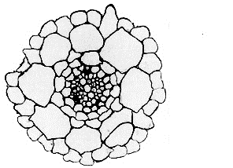
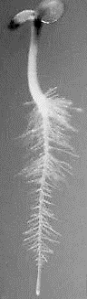
- 圖1左為植物小苗，箭頭所指構造是圖1右由甲至丁中何者發育而來？
圖1
甲
乙
丙
丁
(A) 甲
(B) 乙
(C) 丙
(D) 丁
- 下列何種成分同時存在於肽聚糖、纖維素以及肝醣（糖）中？
(A) 脂質 (B) 多肽分子 (C) 甘油醛 (D) 葡萄糖
- 休耕時，農民常在田裡種植綠肥植物，於復耕前將它們翻入土內以改善土壤並防止雜草生長，同時提升稻田土壤肥力，減少化肥使用。依據下列四種植物的特性，何者最為適合於台灣中部11月二期稻作採收後當綠肥植物栽種？
(A) 田菁：豆科一年生草本植物，適應熱帶多雨、適溫為25~35℃
(B) 向日葵：菊科一年生草本植物，適應溫帶少雨、適溫為10~25℃
(C) 埃及三葉草：豆科一年生草本植物，不耐霜生長、適溫為10~25℃
(D) 黃波斯菊：菊科一年生草本植物，耐旱生長、適溫為15~35℃
- 某學者想探究眼蟲葉綠體的演化來源。根據美國生物學家瑪格麗斯的「內共生假說」，下列哪些研究方向較為可行？
(A) 比較眼蟲細胞核與藍綠菌的遺傳物質成分
(B) 探討眼蟲的葉綠體由幾層膜包覆
(C) 比較眼蟲與陸生植物的葉綠體是否有相似的遺傳物質
(D) 探討眼蟲行光合作用時是否具有固碳反應
(E) 探討眼蟲行光合作用時是否會產生氧氣
- 法布瑞氏症是代謝異常造成的疾病。此病主要是因人體胞器中某一種分解大分子的酵素發生缺陷，導致原應被分解的醣脂質，無法分解成小分子而被細胞再循環利用。下列何者最可能是此症患者缺陷酵素存在的胞器？
(A) 內質網 (B) 粒線體 (C) 溶體 (D) 高基氏體
- 當一個人大量出汗，導致血液滲透壓上升、血量減少、血壓下降時，身體的調節機制會啟動，盡量維持體內環境的恆定。下列相關敘述，哪些正確？
(A) 交感神經活性增加，使得心跳加快，血管收縮，血壓回升
(B) 血液中腎素的濃度下降，減少腎小管對鈉的再吸收，降低血液滲透壓
(C) 血液中抗利尿激素的濃度上升，使近曲小管對水的再吸收大量增加，以增加血量
(D) 下視丘的口渴中樞受到刺激，產生飲水行為，增加血量，血壓回升
(E) 血液中的心房排鈉肽濃度上升，抑制腎小管對鈉的再吸收，降低血液滲透壓
- 園藝作物的組織培養是很重要的技術，可以從一片葉子的部分組織透過不同植物荷爾蒙來進行細胞分裂與分化產生癒合組織，最終再生成一棵植株。做此實驗所使用的組織培養的培養基需含有哪些植物荷爾蒙？
(A) 乙烯 (B) IAA (C) 茉莉酸 (D) ABA (E) 細胞分裂素
- 某生左手摸到熱燙的茶壺時，該手會立刻縮回並感覺到痛。下列有關此過程的敘述，何者正確？
(A) 此過程無需脊髓的控制 (B) 運動神經傳導抵達大腦，讓該生感覺到痛
(C) 此過程是一種單純的反射 (D) 此過程兼具反射和意識的活動
- 誘導型多功能幹細胞（iPSCs）已成功應用在再生醫學上，2019年日本醫療團隊將誘導型多功能幹細胞特化的眼角膜移植至失明的女性患者，使其恢復視力，締造全球應用於視力的首例。下列有關幹細胞的敘述，何者正確？
(A) 人類造血幹細胞和全潛能幹細胞皆能特化成不同組織的細胞
(B) 誘導型多功能幹細胞不僅可特化成眼角膜細胞，也可分化成其他組織細胞
(C) 幹細胞分化成特定組織細胞後，可再受刺激變回原來的幹細胞
(D) 成人體內並無多功能幹細胞的存在
10-11題為題組
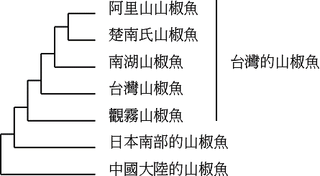
臺灣高海拔有五種棲息地幾乎不重疊的特有種山椒魚。學者以DNA序列建構不同山椒魚物種的親緣關係（圖2），推測臺灣的山椒魚祖先應源自日本南部，經冰河時期的陸橋播遷至臺灣。在之後的「間冰期」，臺灣本島內的山椒魚開始分歧演化成五種不同物種，這個假說稱為島內分化論。但至今仍沒有決定性證據，可證明臺灣本島內山椒魚的祖先是來到臺灣後才分化成不同物種，或是早在其他地方種化之後才各自拓遷來臺，稱為島外分化論。
臺灣的山椒魚
阿里山山椒魚
楚南氏山椒魚
南湖山椒魚
臺灣山椒魚
觀霧山椒魚
日本南部的山椒魚
中國大陸的山椒魚
圖2
- 關於臺灣的山椒魚物種種化，下列哪一項觀察結果較支持島內分化論假說？
(A) 山椒魚的遷徙能力不佳，活動範圍小，無法翻山越嶺
(B) 不同物種的山椒魚擇偶時對異性的體色有不同偏好
(C) 山椒魚對產卵的位置選擇偏好有種間差異
(D) 以人工授精雜交不同種的山椒魚後所得胚胎無法正常發育
- 若想進一步驗證臺灣本島內的山椒魚起源假說，以下哪一項新發現最能反駁「島內分化論」並支持「島外分化論」？
(A) 阿里山山椒魚和楚南氏山椒魚雜交所產生的後代能正常發育為成體
(B) 在中國大陸發現新種山椒魚的DNA序列與阿里山山椒魚最為接近
(C) 在韓國發現一新種山椒魚具有相當好的移動能力
(D) 在日本發現一新種山椒魚的棲息環境與臺灣的原生種山椒魚相似

- 人類癌細胞和正常細胞一樣會進行有氧呼吸，然癌細胞需要更多能量，因而在有氧情況下，會使用大量葡萄糖進行發酵作用，稱之為有氧糖解。下列敘述哪些正確？
(A) 癌細胞的有氧糖解不會產生丙酮酸
(B) 有大量癌細胞進行有氧糖解的組織區域內可偵測到高量乳酸
(C) 癌細胞中需要的能量和正常細胞一樣
(D) 癌細胞有氧糖解的過程不需粒線體
(E) 癌細胞有氧呼吸在粒線體中完成
- 石虎屬於夜行性動物，相較於人的視網膜，牠們的視網膜上何種受器細胞可能會有較高的比例？
(A) 機械受器 (B) 視錐細胞
(C) 視桿細胞 (D) 化學受器
- 下列有關生物多樣性的敘述，何者正確？
(A) 物種多樣性的指標包括物種豐富度與物種均勻度
(B) 物種多樣性不受生態系擾動的影響
(C) 物種多樣性和棲地的異質性而非面積相關
(D) 經濟栽培物種的遺傳多樣性可被忽略
- 下列有關生態系元素循環的敘述，哪些正確？
(A) 生物細胞內的元素循環和大氣中的元素沒有互動，純粹是環境中的作用
(B) 生態系中氮元素必須依賴特殊的細菌才能完成循環回到大氣
(C) 目前碳循環中的二氧化碳大量釋放是導致地球增溫與海洋酸化的主要因素
(D) 能量的流轉是獨立於元素循環之外的途徑
(E) 優養化的現象是元素循環的一部分而且牽涉到生物族群數量的變化
- 下列有關生物演化理論，何者正確？
(A) 達爾文建立學說時，沒有涉及生物族群的數量
(B) 沒有天擇的力量，族群仍然可以演化
(C) 創始者（拓荒者）效應是屬於天擇運作的一種方式
(D) 達爾文提出生物變異時未提及遺傳差異
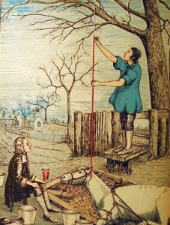
- 18世紀初期，自然哲學家Stephen Hales將馬綑綁使其倒臥於地後，將長度約270公分且尾端接有小金屬管的玻璃中空管柱，以與地面垂直方式插入其動脈，馬的血液立即湧入且充滿於此管柱中（圖3）。推測該實驗主要是獲得下列何種生理數據？
圖3
(A) 神經傳遞速度
(B) 肌肉收縮頻率
(C) 血壓
(D) 心律變化

- 新型冠狀病毒（SARS-CoV-2）具有下列何種特性？
(A) 主導病毒感染的棘蛋白被包裹在病毒內側而未暴露於外
(B) 屬於突變率高的DNA病毒，因此陸續發現不同的變異病毒株
(C) 病毒會在細胞中複製並在完成組裝後，離開宿主細胞
(D) 即使沒有感染宿主細胞也可自行大量複製，因而具高傳染性
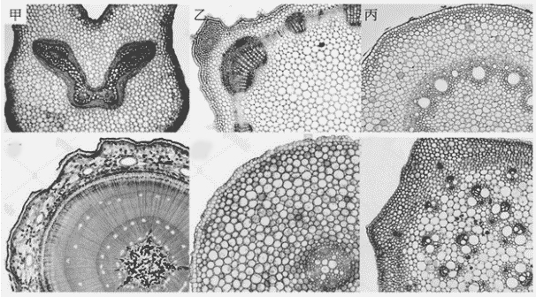
19. 已知圖4的甲玻片為蕨類的莖橫切，己玻片為單子葉植物莖的橫切面。下列有關圖4玻片乙～戊的判斷，何者正確？
圖4
甲
乙
丙
丁
戊
己
(A) 乙為雙子葉植物的莖
(B) 乙、戊的玻片中找不到分生組織
(C) 乙、丙構造中央的薄壁組織稱為皮層
(D) 丙為雙子葉植物根

二、閱讀題（占18分）
說明：第20題至第28題，包含單選題與多選題，單選題有4個選項，多選題有5個選項，每題2分。
閱讀一
當RNA病毒進行複製時，會依據本身的RNA（稱為正股RNA）作為模板，利用複製酶產生負股的RNA。進而由新生成的負股RNA作為模板，再用同樣的複製酶產生許多的正股RNA。這些正股RNA會轉譯出病毒所需的蛋白，例如外鞘蛋白，將該正股RNA進行包覆形成病毒顆粒後，便可以感染下一個細胞。然而植物細胞為了要對抗植物病毒的感染，發展出一種RNA水解酶DCL4，特別針對正在進行複製的病毒RNA（雙股RNA構造）進行切割水解。反之植物病毒為了抵抗DCL4的攻擊，也特化出一種抑制子蛋白SUP，針對DCL4的防禦反應進行抑制，讓病毒可以順利的進行感染（圖5）。
植物病毒
SUP
DCL4
WT植物
切碎病毒RNA
促進
抑制
圖5
受病毒感染的植物，會出現葉形不正常發育，以及植株矮化等病徵。科學家利用基因突變技術將正常野生型菸草WT的DCL4的基因剔除，產生一突變株dcl4。同時也製造一株將SUP基因突變的病毒株sup。科學家設計兩組實驗將這些植物材料與病毒進行感染，實驗一試驗野生型病毒對於菸草株高及葉面積的影響，實驗二試驗病毒突變前後對於菸草株高及葉面積的影響。實驗結果如圖6。依本文及所習得的知識回答第20-22題。

圖6
實驗一
實驗二
未感染
感染
野生型病毒
WT
dcl4
WT
dcl4
株
高
cm
葉
面
積
cm²
5
10
40
20
WT
dcl4
WT
dcl4
WT
dcl4
WT
dcl4
WT
dcl4
未感染
感染
野生型病毒
感染
野生型病毒
感染
sup突變病毒
感染
野生型病毒
感染
sup突變病毒
40
20
葉
面
積
cm²
株
高
cm
WT
dcl4
5
10

20. 有關實驗一所顯示的結果，推測下列何者正確？
(A) 感染野生型病毒的株高較高
(B) DCL4可能與葉的面積大小有關
(C) DCL4對株高影響大
(D) dcl4突變植株與WT植株的型態都不受野生型病毒感染影響
21. 有關實驗二所顯示的結果，推測下列何者正確？
(A) WT植株對sup突變病毒具有抗性
(B) 病毒的SUP無法抑制植物的DCL4活性
(C) 植物的DCL4可直接抑制SUP活性
(D) sup突變病毒感染WT植株可造成嚴重病徵
22. 科學家針對這些數據做出結論，下列哪些是合理的？
(A) DCL4是植物抵抗病毒的重要防禦蛋白
(B) dcl4突變植株可以抵抗sup突變病毒
(C) sup突變病毒一樣可以抵抗DCL4的攻擊
(D) SUP基因的有無是病毒成功感染植物的關鍵之一
(E) sup突變病毒會造成dcl4突變植株的株高及葉面積改變
閱讀二
干擾素（IFN）因病毒感染細胞而產生且是動物重要的抗病毒分子，但其詳細調控機制尚未被全面解析。2022年，科學家發現熱休克結合蛋白HBP21可藉由影響干擾素調節因子3（IRF3）的作用，誘發干擾素的表現。IRF3是一種可以調控IFN表現之轉錄分子，未活化的IRF3位於細胞質；病毒感染後會引起IRF3磷酸化為活化的IRF3-℗，進而轉移入細胞核，與其他轉錄分子共同促進IFN的mRNA表現。科學家實驗證明，HBP21的大量表現可促進IRF3的磷酸化與活化，並觀測到IFN的表現。其後也證實，病毒感染後也會引起HBP21的磷酸化，而HBP21-℗對於IRF3的活化也扮演關鍵角色。此研究顯示出抗病毒調控機制仍有許多未知的調控因子參與其中，若可逐步釐清，應有助於抗病毒策略開發。依本文及所習得的知識回答第23-25題。

23. 根據文章所描述之分子調控機制的實驗給果，可證明下列哪些現象？
(A) 干擾素可以促使細胞產生磷酸化的抗體來參與抗病毒機制
(B) HBP21也是一種引起抗病毒機制的作用分子
(C) HBP21可以引起IRF3去活性以引起抗病毒機制
(D) HBP21可以引起IFN的蛋白質磷酸化而激發抗病毒機制
(E) 病毒感染的細胞有大量IFN mRNA表現
24. 西方墨點法為利用抗體偵測所對應蛋白質表現量的一種技術，所呈現的帶狀訊號與其表現量有正關聯性。科學家利用RNA干擾技術將未感染細胞與病毒感染細胞中的HBP21進行基因默化使該蛋白不再表現後，觀測磷酸化IRF3、IFN以及病毒蛋白質的表現（＋表示HBP21正常表現；—表示HBP21因為基因默化而無法表現）。下列哪一圖示結果符合上文敘述？
(A) (B)
未感染
病毒感染
＋ —
HBP21
＋ —
磷酸化IRF3
IFN
病毒蛋白質
未感染
病毒感染
＋ —
HBP21
＋ —
磷酸化IRF3
IFN
病毒蛋白質

(C) (D)
未感染
病毒感染
＋ —
HBP21
＋ —
磷酸化IRF3
IFN
病毒蛋白質
未感染
病毒感染
＋ —
HBP21
＋ —
磷酸化IRF3
IFN
病毒蛋白質

25. 下列哪一示意圖較適合作為本文的結論？
(A) (B) (C) (D)
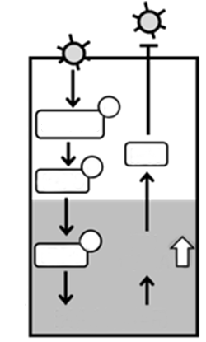
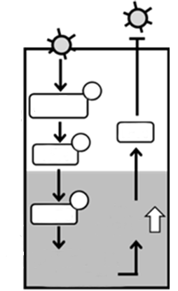
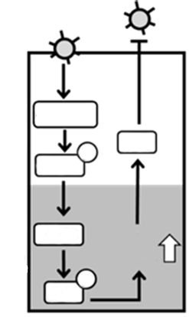
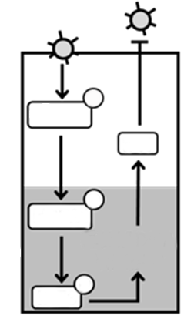
P
P
P
HBP21
IRF3
活化轉錄作用
細胞質
細胞核
IFN
IRF3
IFN
mRNA
P
P
HBP21
IRF3
基因體DNA增殖複製
細胞質
細胞核
IFN
IFN
IFN
mRNA
P
P
P
HBP21
細胞質
細胞核
IFN
IRF3
IRF3
IFN
IFN
mRNA
P
P
P
HBP21
HBP21
IRF3
基因體DNA增殖複製
細胞質
細胞核
IFN

病毒
磷酸化
促進
抑制

閱讀三
自帕夫洛夫（Ivan Pavlov）發現古典制約反射（條件反射）以來，科學家一直以此行為來研究學習記憶產生過程機制的實驗模式之一。古典制約反射包含幾項要素：制約刺激、非制約刺激、非制約反應與訓練過程。而古典制約反射是指在經過訓練後，動物會學習將非制約刺激與制約刺激兩個事件聯結在一起，產生非制約反應的反射動作。例如，帕夫洛夫每次餵狗前會先搖鈴，重複數次搖鈴、餵食的刺激模式後，原本正常情形下無法引發狗唾液分泌反應的鈴聲（制約刺激），使狗因預期會發生餵食（非制約刺激），而開始分泌唾液（非制約反應）。
諾貝爾獎得主坎德爾（Eric Kandel）利用一種無脊椎動物-海兔為動物模式進行一連串的研究，以揭示這類學習行為的神經細胞學機制。相較於哺乳動物，使用無脊椎動物為模式的好處為（1）神經系統小而簡單，系統中每一個神經細胞的功能角色都很清楚，因此可以清楚鑑定出參與特定行為的神經細胞與相關迴路；（2）進行個別神經細胞作胞內電生理記錄的實驗時，無脊椎動物的超大型神經細胞，比用哺乳動物神經細胞容易；（3）無脊椎動物生活史短，基因體也小，有利於遺傳學與分子生物學的研究。坎德爾的研究結果證實，在海兔的神經迴路中，感覺神經細胞與運動神經細胞間的突觸傳導效能的改變，是產生這些學習行為的生理基礎。
最近利用電生理學與基因轉殖技術，也證實在哺乳動物的大腦中，神經細胞與神經細胞間突觸傳導效能的可塑性改變，也是學習記憶產生與其他功能表現的基本機轉。依本文及所習得的知識回答第26-28題。
26. 下列有關古典制約反射的敘述，何者正確？
(A) 非制約刺激能引發非制約反應，且不用經過訓練
(B) 正常情形下，制約刺激可引發動物非制約反應，且不用經過訓練
(C) 訓練的過程中，必須隨機的重複給予動物多次的制約或非制約刺激
(D) 制約刺激與非制約刺激必須具有同質性，都是屬視覺或屬聽覺刺激
27. 依據上文的敘述，下列何種因素可能會是以哺乳動物為模式來研究制約反射的細胞機轉時，可能遇到的困境？
(A) 哺乳動物中參與特定行為的神經迴路很難清楚的被鑑定出
(B) 哺乳類的中樞神經細胞太小而無法被記錄
(C) 基因轉殖與遺傳學的研究方法無法運用在哺乳動物
(D) 古典制約反射學習很難在哺乳動物訓練
28. 根據坎德爾在海兔的研究結果，下列哪一種改變可解釋海兔的學習行為的產生？
(A) 神經動作電位在感覺神經細胞軸突上傳導的效能改變
(B) 感覺神經細胞末梢分泌神經傳導物質到運動神經細胞的效能改變
(C) 神經衝動在運動神經細胞軸突上傳導的效能改變
(D) 感覺與運動神經細胞的神經衝動振幅改變
三、實驗題（占14分）
說明：第29題至第35題為單選題，每題2分。

29. 若想試驗逆境是否造成豆苗的光合作用機制受損，應該可以進行下列哪一實驗？
(A) 以濾紙色層分析法檢視逆境下的豆苗，是否含有葉綠素a
(B) 以濾紙色層分析法比較正常生長與逆境生長的豆苗，逆境組的葉綠素a之Rf值是否變小
(C) 分離逆境生長豆苗的葉綠體，加入DCPIP一段時間後，上清液是否變無色
(D) 比較正常生長與逆境生長豆苗的葉綠體粗萃取液加入DCPIP一段時間後，逆境組上清液顏色是否較深
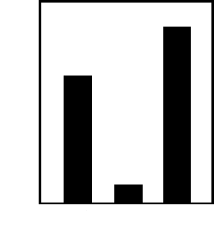
30. 某生將一個馬鈴薯切割成三塊形狀與體積皆相同的立方體後，再以雙氧水來測量甲、乙、丙三組實驗馬鈴薯的過氧化氫酶活性，結果如圖7所示。下列敘述何者正確？
圖7
氣體產生量
甲
乙
丙
(A) 若甲組是在25℃進行反應，則乙組可能是在30℃進行反應
(B) 若乙組是在pH4進行反應，那丙組可能是在pH7進行反應
(C) 若甲組是加入1份量的雙氧水，那乙組可能是加入3份量的雙氧水
(D) 本實驗所產生的氣體為CO₂
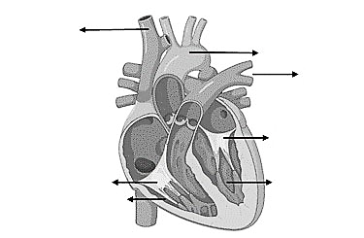
31. 根據心臟解剖圖（如圖8），下列敘述何者正確？
圖8
上大靜脈
主動脈
肺動脈
Ⅰ
Ⅱ
Ⅲ
Ⅳ
(A) 三尖瓣膜（Ⅲ）可防充氧血逆流回右心房
(B) 將水灌入上下大靜脈，水從左心房流入左心室
(C) 將水灌入肺動脈，水會從右心房流入右心室（Ⅳ）
(D) 因為要將血液打入主動脈送至全身，左心室（Ⅱ）肌肉壁厚度大於右心室
32-33題為題組
圖9分別為雞翅的肌肉及骨骼的示意圖。根據此圖回答第32-33題。
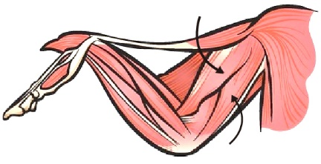
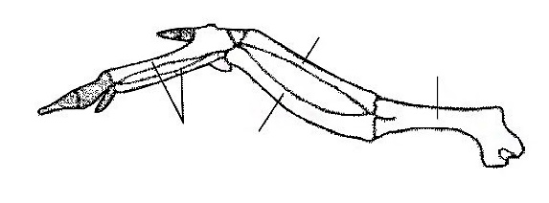
甲
乙
圖9
1
2
3
4
5
7
6

32. 下列有關圖中甲、乙肌肉的敘述，何者正確？
(A) 甲、乙為振翅使用的主要肌肉，雞飛行力不佳，故此兩塊肌肉不如其他鳥類發達
(B) 甲、乙兩肌肉同時收縮時，雞的翅膀收疊至最短
(C) 甲兩端的肌腱分別與骨骼5及骨骼7連接，甲收縮時可使翅彎曲
(D) 乙兩端的肌腱與骨骼7的近端及遠端連接，乙收縮時翅伸直
33. 雞翅與人的手臂同屬前肢，骨骼4的部位與人類前肢哪一個構造為同源關係？
(A) 下臂 (B) 手掌
(C) 手指 (D) 此為鳥類特有，人類無同源構造

34-35題為題組
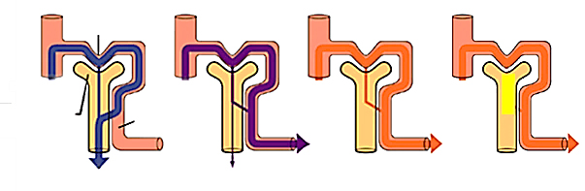
腎臟是人體的排泄器官，腎動脈的血液由入球小動脈進入絲球體的微血管，血液中的小分子可在此經由過濾作用進入腎小管的鮑氏囊中形成過濾液。過濾液中有用物質會被再吸收回體內，進入圍繞在腎小管周圍的微血管，血液中過多或有害的物質則會被腎小管分泌至濾液中，最後形成尿液排泄出體外（圖10）。
圖10
物質甲
鮑氏囊
尿液
管周微血管
絲球體微血管
物質乙
尿液
物質丙
尿液
物質丁
尿液
34. 根據圖10所示，下列有關物質甲～丁的敘述，何者正確？
(A) 物質甲少量經過濾，其他被分泌至尿液
表1
物質 | 過濾量／天 | 排泄量／天
葡萄糖 | 180 mg | 0
鈉離子 | 630 g | 3.2g
尿素 | 50 g | 28 g
水 | 180 L | 1.8 L

(B) 物質乙被過濾後完全被再吸收
(C) 物質丙被過濾，部分被再吸收
(D) 物質丁被過濾，但不被分泌
35. 物質丙最可能是表1中的哪一物質？
(A) 水 (B) 尿素
(C) 鈉離子 (D) 葡萄糖
第貳部分、混合題或非選擇題（占30分）
說明：本部分共有5題組，選擇題每題2分，非選擇題配分標於題末。限在答題卷標示題號的作答區內作答。選擇題與「非選擇題作圖部分」使用 2B 鉛筆作答，更正時，應以橡皮擦擦拭，切勿使用修正液（帶）。非選擇題請由左而右橫式書寫。單選題有4個選項，多選題有5個選項。
36-37題為題組
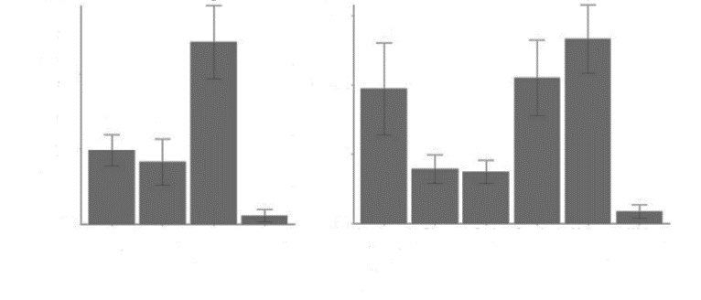
人面蜘蛛是常見的捕食者，雌蜘蛛會停留蛛網中間，等待昆蟲自投羅網。人面蜘蛛除了背面的「人面」是引人注目的焦點，牠們腹部的斑紋也非常引人注目。腹面除了末端有個紅色的圓點外，全部的斑紋都是鮮黃色的。已知昆蟲的視覺對紅色不敏感，黃色才是昆蟲視覺上比較吸睛的光譜。於是研究者製作五種不同腹面顏色或斑紋類型的紙型蜘蛛（圖11），接著在樹林找到織好的網，將紙型蜘蛛取代停在網中的人面蜘蛛，連續固定時間錄影後，分析影像以計數落網的蟲子隻數（圖12）。根據本文回答36-37題。
圖12
日間的實驗結果
夜間的實驗結果
集中黃斑
每小時捕食隻數
藍斑
黃斑
空網
集中黃斑
每小時捕食隻數
藍斑
黑化
黃斑

黃化
空網
0.0
0.0
0.1
0.3
0.2
全身黃化型
黃斑型
集中黃斑型
藍斑型
全身黑化型
圖11

36. 根據圖12的實驗結果顯示，下列哪些正確？
(A) 人面蜘蛛不在網上等待，捕食效果較佳
(B) 黃斑型紙型蜘蛛可模擬出真正的蜘蛛
(C) 顏色決定紙型蜘蛛對夜間飛蟲的吸引力，相較斑紋形式顯著
(D) 蜘蛛的獵物對藍色敏感
(E) 蜘蛛腳上的黃色斑點可能有助於日間吸引飛蟲
37. 根據本文研究者未將腹面紅色的斑點加入實驗的觀察與分析中，其合理推測的原因為何？（2分）
38-39題為題組
接種促進植物生長之根部細菌，可抵抗或緩和乾旱及鹽害逆境對植物生長的衝擊。科學家找出TPP412及PS3兩株菌可緩解水稻秧苗鹽害逆境，並且發現TPP412菌株具有可參與生合成吲哚-3-乙酸（IAA）的醛脫氫酶（ALDH）。因此TPP412菌株在特定條件下可生產植物激素 IAA，促進水稻根系發育。圖13是接種不同菌株的植物在0 mM NaCl及100 mM NaCl 環境下的數據。請依據圖13數據回答第38-39題。
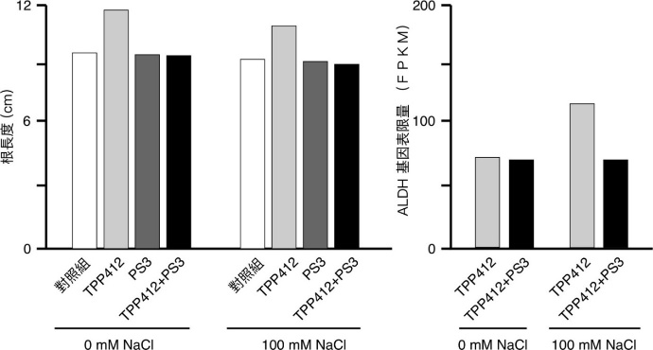
圖13
ALDH基因表現量（FPKM）
根長度（cm）

12

6

0

200

0 mM NaCl

100

0

100 mM NaCl

0 mM NaCl

100 mM NaCl

對照組

TPP412

PS3

TPP412+PS3

對照組

TPP412

PS3

TPP412+PS3

TPP412

TPP412+PS3

TPP412

TPP412+PS3

38. 根據上文及實驗結果，下列敘述哪些正確？
(A) 接種TPP412的植物中，ALDH基因受鹽害逆境誘導
(B) PS3菌株不會抑制TPP412菌株對水稻根系發展
(C) 在鹽害逆境下，PS3菌株抑制TPP412菌株的ALDH基因表現
(D) 在鹽害逆境下，TPP412菌株不會增加IAA含量
(E) 在0 mM NaCl下，TPP412 + PS3組的IAA濃度與TPP412組一樣
39. 寫出哪一菌株對水稻抗鹽害逆境最有幫助？（1分）在鹽害逆境下，TPP412 + PS3組與對照組的水稻根系相近的原因為何？（3分）

40-41題為題組
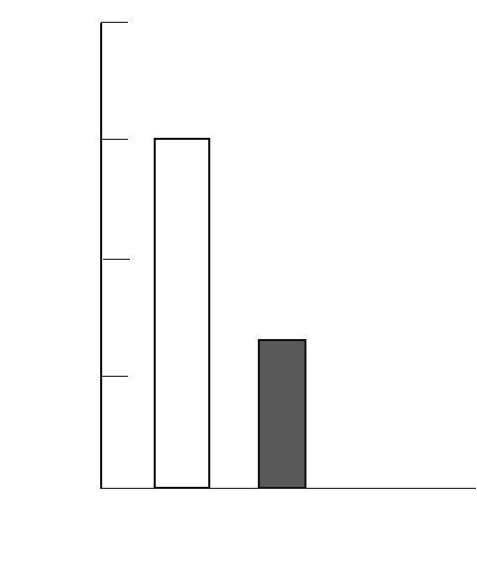
某生利用課餘到實驗室參與研究小分子Y對於人類癌細胞株（HeLa）增生作用的影響。該生收集增生中的HeLa細胞後，以5 μM小分子Y處理，約1小時後分析兩端中心體距離（如圖14）。
圖14
5
0
0
5
10
15
分子Y（μM）

20
兩端中心體距離

40. 根據圖14所示，小分子Y可能影響有絲分裂過程中的哪種結構？（2分）
41. 該生將洋蔥根尖組織浸泡於含有5 μM小分子Y的培養液一小時後，進行組織切片和染色，並在光學顯微鏡下分析對照組和實驗組根尖細胞內出現以下四種染色體構造的比例，試問實驗組中哪一種染色體構造的比例最高？
(A) (B) (C) (D)

42-44題為題組
圖15是複製中的DNA示意圖，請回答第42-44題。
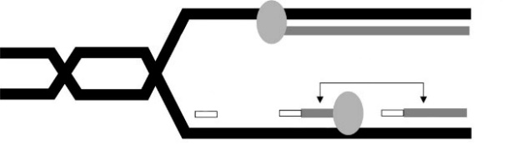
42. A片段為何物？（1分）說明其功能。（2分）
圖15
A
B
C股
D股
E股
F股
43. B所指片段，稱為什麼？（1分）說明為何領先股DNA複製時沒有B片段？（2分）
44. 依據梅舍生與史塔爾的 DNA 複製實驗結果，請問¹⁵N同位素會落在C、D、E、F 哪些股？（2分）
45-47題為題組
胰臟具有α及β兩種內分泌細胞，其中α細胞分泌升糖素，β細胞則分泌胰島素。胰島素的分泌直接受到血糖濃度的調控。科學家發現，β細胞可感知周邊環境的葡萄糖。當葡萄糖濃度超過閥值時，β細胞會開始進行分泌活動。反之葡萄糖濃度低於閥值時，β細胞則停止分泌。β細胞在分泌胰島素時，也會同時分泌另一種名為澱粉素（amylin）的激素，此激素會抑制升糖素的分泌，但注射能與澱粉素結合的抗體後，澱粉素與其受體的結合會被完全阻斷，在沒有澱粉素作用的情況下，α細胞則會持續分泌升糖素。請根據所學知識及以上所提供的資訊來回答45-47題。
45. 胰島素和升糖素對肝細胞內肝醣（糖）的作用分別為何？（2分）
46. 在第一型糖尿病患中，有些是因自體免疫使得β細胞死亡，造成胰島素分泌機能低下。在沒有使用藥物或人工施打胰島素的情況下，這些患者飯後半小時血糖的濃度及血液中升糖素的濃度和正常人有何不同？（2分）
47. 根據本文所述，對於正常沒有糖尿病的小鼠，其胰島素分泌正常，但在沒有澱粉素作用的情況下，該小鼠進食後30分鐘內，血液中胰島素與升糖素濃度隨時間變化的趨勢為何？（4分）

